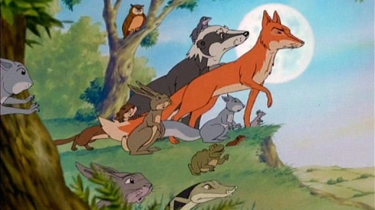

D’Tier vom grosse Wald
D’Tier vom grosse Wald (1)

Was sind Gefahren für unseren Wald?

Mögliche Gefahren:
- Waldbrand
- Abholzung, z.B. für Bau oder Papier
- Luftverpestung durch Abgase von Autos und Fabriken
- Abfall im Wald liegen lassen
- Mit dem Fahrrad nicht auf den Waldwegen fahren
Wie kann man den Wald schützen?

Mögliche Ideen:
- Feuer nur an offiziellen Feuerstellen machen
- Papierkonsum einschränken, Recycling Papier verwenden
- Öffentliche Verkehrsmittel brauchen, zu Fuss in die Schule kommen
- Abfalleimer benutzen oder Abfall mit nachhause nehmen und dort entsorgen
- Sich mit dem Fahrrad an die vorgegebenen Wege halten
Welche Waldtiere sind im Film vorgekommen?
Suche zu jedem Tier ein passendes Adjektiv.

- Eule, schlau, altklug
- Wassermolche, glitschig, scheu
- Eichhörnchen, schnell, wendig
- Vögel, ängstlich, frei
- Feldmäuse, ängstlich, klein
- Hasen, ängstlich, flink
- Schlange, hinterhältig, gemein, fies
- Wiesel, neugierig
- Kröte, eklig, schleimig, laut
- Fuchs, schlau, geschickt, schnell
- Dachs, alt, intelligent, weise

